2022年度

四川省退役军人管理服务中心单位决算
目录

公开时间：2023年9月6日

第一部分 单位概况----------------------------------------------------------------------------1
一、主要职责--------------------------------------------------------------------------------1
二、机构设置-------------------------------------------------------------------------------2
第二部分 2022年度单位决算情况说明----------------------------------------------------2
一、收入支出决算总体情况说明--------------------------------------------------------2
二、收入决算情况说明--------------------------------------------------------------------2
三、支出决算情况说明--------------------------------------------------------------------3
四、财政拨款收入支出决算总体情况说明--------------------------------------------3
五、一般公共预算财政拨款支出决算情况说明--------------------------------------3
六、一般公共预算财政拨款基本支出决算情况说明--------------------------------5
七、财政拨款“三公”经费支出决算情况说明-----------------------------------------6
八、政府性基金预算支出决算情况说明-----------------------------------------------8
九、国有资本经营预算支出决算情况说明-------------------------------------------8
十、其他重要事项的情况说明-----------------------------------------------------------8
第三部分 名词解释---------------------------------------------------------------------------10
第四部分 附件---------------------------------------------------------------------------------12
第五部分 附表---------------------------------------------------------------------------------13
一、收入支出决算总表-----------------------------------------------------------------13
二、收入决算表-------------------------------------------------------------------------13
三、支出决算表----------------------------------------------------------------------------13
四、财政拨款收入支出决算总表------------------------------------------------------13
五、财政拨款支出决算明细表---------------------------------------------------------13
六、一般公共预算财政拨款支出决算表----------------------------------------------13
七、一般公共预算财政拨款支出决算明细表----------------------------------------13
八、一般公共预算财政拨款基本支出决算明细表----------------------------------13
九、一般公共预算财政拨款项目支出决算表----------------------------------------13
十、政府性基金预算财政拨款收入支出决算表-----------------------------------13
十一、国有资本经营预算财政拨款收入支出决算表----------------------------13
十二、国有资本经营预算财政拨款支出决算表----------------------------------13
十三、财政拨款“三公”经费支出决算表------------------------------------------13

第一部分 单位概况

一、主要职责

贯彻落实党中央关于退役军人服务保障工作的方针政策和省委决策部署。主要承担为四川省退役军人事务厅提供支持保障职能。

二、机构设置

四川省退役军人管理服务中心为四川省退役军人事务厅管理的公益一类事业单位，四川省退役军人管理服务中心设综合部、党建人事部、规划财务部、权益维护保障部、就业创业服务部、优抚帮扶服务部、服务体系建设部等7个内设机构。

第二部分 2022年度单位决算情况说明

一、收入支出决算总体情况说明
2022年度收、支总计702.49万元。与2021年相比，收、支总计各增加221.94万元，增长46.18%。主要变动原因：一是人员增加，基本支出增加；二是增加网上服务中心（站）建设运维等专项经费。
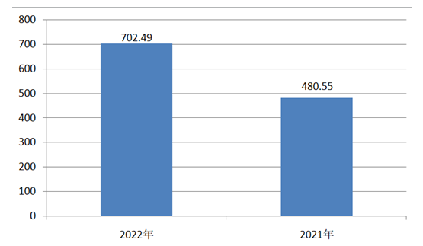

图1：收、支决算总计变动情况图

二、收入决算情况说明

2022年本年收入合计702.49万元，其中：一般公共预算财政拨款收入702.49万元，占100%。
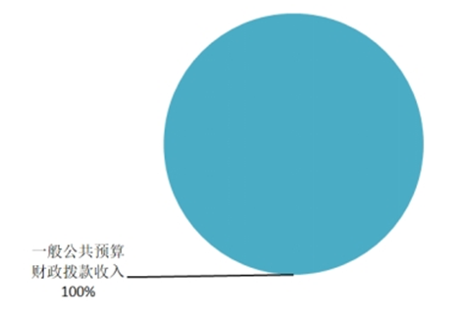

图2：收入决算结构图

三、支出决算情况说明

2022年本年支出合计702.49万元，其中：基本支出570.81万元，占81.26%；项目支出131.68万元，占18.74%。
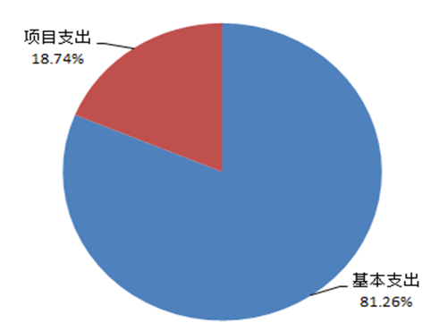

图3：支出决算结构图

四、财政拨款收入支出决算总体情况说明
2022年财政拨款收、支总计702.49万元。与2021年相比，财政拨款收、支总计各增加221.94万元，增长46.18%，主要变动原因：一是人员增加，基本支出增加；二是增加网上服务中心（站）建设运维等专项经费。
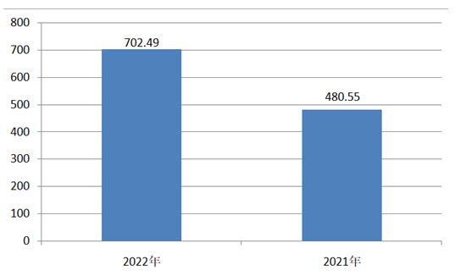

图4：财政拨款收、支决算总计变动情况

五、一般公共预算财政拨款支出决算情况说明

（一）一般公共预算财政拨款支出决算总体情况
2022年一般公共预算财政拨款支出702.49万元，占本年支出合计的100%。与2021年相比，一般公共预算财政拨款支出增加221.94万元，增长46.18%，主要变动原因：一是人员增加，基本支出增加；二是增加网上服务中心（站）建设运维等专项经费。

图5：一般公共预算财政拨款支出决算变动情况

（二）一般公共预算财政拨款支出决算结构情况
2022年一般公共预算财政拨款支出702.49万元，主要用于以下方面:教育支出8.86万元，占1.26%；社会保障和就业支出487.08万元，占69.34%；卫生健康支出16.50万元，占2.35%；住房保障支出190.05万元，占27.05%。
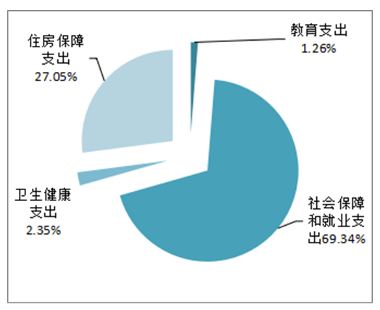

图6：一般公共预算财政拨款支出决算结构

（三）一般公共预算财政拨款支出决算具体情况

2022年一般公共预算支出决算数为702.49万元，完成预算100%。其中：

1.教育支出（类）进修及培训（款）培训支出（项）：支出决算为8.86万元，完成预算100%。

2.社会保障和就业支出（类）行政事业单位养老支出（款）机关事业单位基本养老保险缴费支出（项）：支出决算为28.01万元，完成预算100%。

3.社会保障和就业支出（类）行政事业单位养老支出（款）机关事业单位职业年金缴费支出（项）：支出决算为14.01万元，完成预算100%。

4.社会保障和就业支出（类）退役军人管理事务（款）事业运行（项）：支出决算为313.38万元，完成预算100%。

5.社会保障和就业支出（类）退役军人管理事务（款）其他退役军人事务管理支出（项）：支出决算为131.68万元，完成预算100%。

6.卫生健康支出（类）行政事业单位医疗（款）事业单位医疗（项）：支出决算为16.50万元，完成预算100%。

7.住房保障支出（类）住房改革支出（款）住房公积金（项）：支出决算为26.91万元，完成预算100%。
8.住房保障支出（类）住房改革支出（款）购房补贴（项）：支出决算为163.14万元，完成预算100%。

六、一般公共预算财政拨款基本支出决算情况说明
2022年一般公共预算财政拨款基本支出570.81万元，其中：
人员经费503.00万元，主要包括：基本工资、津贴补贴、绩效工资、机关事业单位基本养老保险缴费、职业年金缴费、职工基本医疗保险缴费、其他社会保障缴费、住房公积金等。
公用经费67.81万元，主要包括：办公费、邮电费、物业管理费、差旅费、培训费、公务接待费、工会经费、福利费、公务用车运行维护费、其他商品和服务支出等。

七、财政拨款“三公”经费支出决算情况说明

（一）“三公”经费财政拨款支出决算总体情况说明
2022年“三公”经费财政拨款支出决算为7.73万元，完成预算100%，较上年减少2.62万元，下降25.31%。决算数与预算数持平。

（二）“三公”经费财政拨款支出决算具体情况说明
2022年“三公”经费财政拨款支出决算中，因公出国（境）费支出决算0万元，占0%；公务用车购置及运行维护费支出决算7.60万元，占98.45%；公务接待费支出决算0.12万元，占1.55%。具体情况如下：
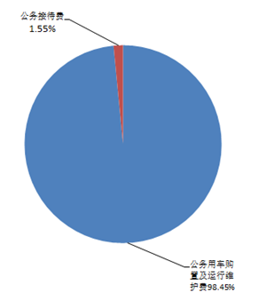

图7：“三公”经费财政拨款支出结构
1.因公出国（境）经费支出0万元。全年安排因公出国（境）团组0次，出国（境）0人。因公出国（境）支出决算与2021年决算持平。
2.公务用车购置及运行维护费支出7.60万元,完成预算100%。公务用车购置及运行维护费支出决算比2021年减少2.03万元，下降21.08%。主要原因是我单位2022年因受疫情影响，未能按计划开展服务中心（站）建设指导工作。
其中：公务用车购置支出0万元。全年按规定更新购置公务用车0辆，其中：轿车0辆、金额0万元，越野车0辆、金额0万元，载客汽车0辆、金额0万元。截至2022年12月底，单位共有公务用车2辆，其中：轿车1辆、越野车0辆、载客汽车1辆。
公务用车运行维护费支出7.60万元。主要用于指导服务中心（站）“五有”“回头看”、档案室建设、开展共建共享退役军人“服务超市”、走访慰问、百名优秀主任（站长）遴选、建档立卡等工作所需的公务用车燃料费、维修费、过路过桥费、保险费等支出。
3.公务接待费支出0.12万元，完成预算100%。公务接待费支出决算比2021年减少0.60万元，下降83.33%。主要原因是2022年受疫情影响，公务接待人数减少，公务接待费支出减少。其中：
国内公务接待支出0.12万元，主要用于执行公务、开展业务活动开支的用餐费等。国内公务接待5批次，24人次（不包括陪同人员），共计支出0.12万元，具体内容包括：甘孜州、泸州市、广元市、雅安市、岳池县等来我中心进行工作汇报、学习交流所发生的公务接待支出。
外事接待支出0万元，外事接待0批次，0人次（不包括陪同人员），共计支出0万元。

八、政府性基金预算支出决算情况说明
2022年政府性基金预算财政拨款支出0万元。

九、国有资本经营预算支出决算情况说明
2022年国有资本经营预算财政拨款支出0万元。

十、其他重要事项的情况说明

（一）机关运行经费支出情况
我单位为事业单位，未开支机关运行经费。

（二）政府采购支出情况
2022年，我单位政府采购支出总额5.99万元，其中：政府采购货物支出0万元、政府采购工程支出0万元、政府采购服务支出5.99万元。主要用于公务用车的保险、燃油、维修保养支出。授予中小企业合同金额1.27万元，占政府采购支出总额的21.20%，其中：授予小微企业合同金额1.27万元，占政府采购支出总额的21.20%。

（三）国有资产占有使用情况
截至2022年12月31日，我单位共有车辆2辆，其中：主要领导干部用车0辆、机要通信用车0辆、应急保障用车0辆、其他用车2辆，其他用车主要是用于指导服务中心（站）建设、开展共建共享退役军人“服务超市”和一体化服务试点、走访慰问、百名优秀主任（站长）遴选、建档立卡等工作。单价100万元（含）以上设备（不含车辆）0台（套）。
（四）预算绩效管理情况
根据预算绩效管理要求，本单位在2022年度预算编制阶段，组织0个项目开展了预算事前绩效评估，对5个项目编制了绩效目标，预算执行过程中，选取5个项目开展绩效监控，组织对0个项目开展绩效自评，绩效自评表详见第四部分附件。
第三部分 名词解释

1.财政拨款收入：指单位从同级财政部门取得的财政预算资金。
2.教育支出（类）进修及培训（款）培训支出（项）：指反映各部门安排的用于培训的支出。教育部门的师资培训，党校、行政学院等专业干部教育机构的支出，以及退役士兵、转业士官的培训支出，不在本科目反映。
3.社会保障和就业支出（类）退役军人管理事务（款）事业运行（项）：指反映事业单位的基本支出，不包括行政单位（包括实行公务员管理的事业单位）后勤服务中心、医疗室等附属事业单位。
4.社会保障和就业支出（类）退役军人管理事务（款）其他退役军人事务管理支出（项）：指其他用于退役军人事务管理方面的支出。
5.社会保障和就业支出（类）行政事业单位养老支出（款）机关事业单位基本养老保险缴费支出（项）：指反映机关事业单位实施养老保险制度由单位缴纳的基本养老保险费支出。
6.社会保障和就业支出（类）行政事业单位养老支出（款）机关事业单位职业年金缴费支出（项）：指反映机关事业单位实施养老保险制度由单位实际缴纳的职业年金支出。
7.卫生健康支出（类）行政事业单位医疗（款）事业单位医疗（项）：指反映财政部门安排的事业单位基本医疗保险缴费经费，未参加医疗保险的事业单位的公费医疗经费，按国家规定享受离休人员待遇的医疗经费。
8.住房保障支出（类）住房改革支出（款）住房公积金（项）：指反映行政事业单位按人力资源和社会保障部、财政部规定的基本工资和津贴补贴以及规定比例为职工缴纳的住房公积金。
9.住房保障支出（类）住房改革支出（款）购房补贴（项）：指按房改政策规定，行政事业单位向符合条件职工（含离退休人员）、军队（含武警）向转役复员离退休人员发放的用于购买住房的补贴。
10.基本支出：指为保障机构正常运转、完成日常工作任务而发生的人员支出和公用支出。
11.项目支出：指在基本支出之外为完成特定行政任务和事业发展目标所发生的支出。
12.“三公”经费：指单位用财政拨款安排的因公出国（境）费、公务用车购置及运行费和公务接待费。其中，因公出国（境）费反映单位公务出国（境）的国际旅费、国外城市间交通费、住宿费、伙食费、培训费、公杂费等支出；公务用车购置及运行费反映单位公务用车车辆购置支出（含车辆购置税）及燃料费、维修费、过路过桥费、保险费等支出；公务接待费反映单位按规定开支的各类公务接待（含外宾接待）支出。

第四部分 附件

部门预算项目支出绩效自评表（2022年度）
项目名称
主管部门 |  |  | 四川省退役军人事务厅部门 |  |  |  |  | 实施单位 （盖章） | 四川省退役军人管理服务中心
项目基本情况 | 1.项目年度目标完成情况 |  | 项目年度目标 |  |  |  |  | 年度目标完成情况
项目基本情况 |  |  |  |  |  |  |  | 、
项目基本情况 | 2.项目实施内容及过程概述 |  | 、
预算执行情况（10分） | 年度预算数（万元） |  | 年初预算 | 调整后预算数 | 预算执行数 |  |  | 预算执行率 | 权重 | 得分 | 原因
预算执行情况（10分） | 总额
预算执行情况（10分） | 其中：财政资金
预算执行情况（10分） | 财政专户管理资金
预算执行情况（10分） | 单位资金
预算执行情况（10分） | 其他资金
绩效指标（90分） | 一级指标 |  | 二级指标 | 三级指标 | 指标性质 | 指标值 | 度量单位 | 完成值 | 权重 | 得分 | 未完成原因分析
合计
评价结论
存在问题 |  | 无
改进措施 |  | 无
项目负责人： |  |  |  |  |  | 财务负责人：

第五部分 附表

一、收入支出决算总表

二、收入决算表

三、支出决算表

四、财政拨款收入支出决算总表

五、财政拨款支出决算明细表

六、一般公共预算财政拨款支出决算表

七、一般公共预算财政拨款支出决算明细表

八、一般公共预算财政拨款基本支出决算表

九、一般公共预算财政拨款项目支出决算表

十、政府性基金预算财政拨款收入支出决算表

十一、国有资本经营预算财政拨款收入支出决算表

十二、国有资本经营预算财政拨款支出决算表

十三、财政拨款“三公”经费支出决算表

